敲敲Flex之门

接触flex之前，一直认为Flash只能通过一帧一帧的设计，完全不知道如何通过编程也能够实现相同的效果，下面就简单的给大家消除下类似的误区。
Adobe为了吸引广大的开发者，特别推出了Flex与ActionScript开发语言，并且提供了基于eclipse平台的IDE—Flash Builder，通过Flash Builder，进行flex界面设计，利用actionscript进行业务逻辑处理。
Flex中图形界面是.mxml后缀的文件，是adobe扩展的一种xml语言，对于开发者来说再熟悉不过了。对于初学者来说，flex提供了design模式，通过此模式，可以非常快捷的进行界面设计。
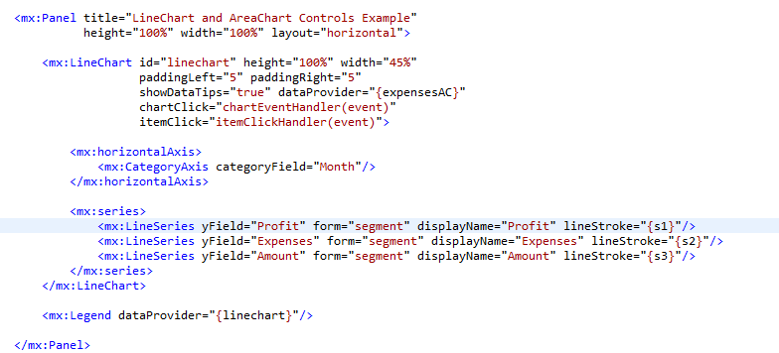
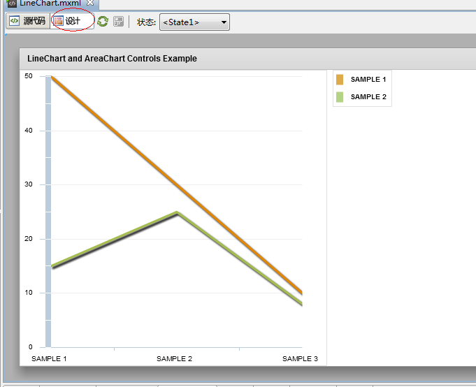
上面的效果，可以通过拖动组件在设计模式下快速的进行界面布局，再进行简单数据填充后就达到该效果，这是否与SWT/JFace中的windowBuilder效果一样。Flex开发其实也跟HTML/CSS有很多类似之处。同样的，mxml文件也主要分为三部分：组件布局，AS业务处理以及CSS设计。相对于html，flex提供了更为出色的组件，容器以及图表等控件，flex为这些控件提供了默认的样式，属性，方法以及事件支持，并且能够更加方便的实现高亮，圆角，透明等效果。为了便于实现特殊的界面效果，Flex也支持自定义组件等。
当然要实现复杂的业务系统，脱离不了ActionScript的支持，Adobe为了提高对swf文件的解析速度，重新设计了AVM虚拟机以及推出了AS3.0。ActionScript与JavaScript同样遵守ECMAScript规范，语法规范都很相似，不过AS3.0全面支持DOM3事件模型，提供更好的事件封装以及图形处理等，更方便的是内部实现了XML数据格式的解析，使得处理XML数据过程中非常便捷，这些提高都给广大开发者提供的莫大的帮助。
为了适应现在的开发需求，adobe提供了ExternalInterface接口,供AS与JS交互，通过call与addCallBack函数，非常方便的在AS与JS中进行数据交互。同样，为了达到控制html页面中嵌套的flash组件目的，adobe提供了FABridge技术，可以通过FABridge来灵活的控制flash组件，达到自由控制组件的目的。
Flex作为RIA技术中的重要技术，确实在视觉渲染方面技高一筹，通过主题的设置，可以设计一套风格完全一致的用户界面，并且Flex生成的swf文件运行在flashplayer下，不存在恼人的页面兼容性问题。总得来说，在页面交互不是很复杂的情况下，可以尝试使用下Flex作为前端技术展现，也许会带给你完全不一样的用户体验，当然也能够打开GUI制作的另外一扇门。

